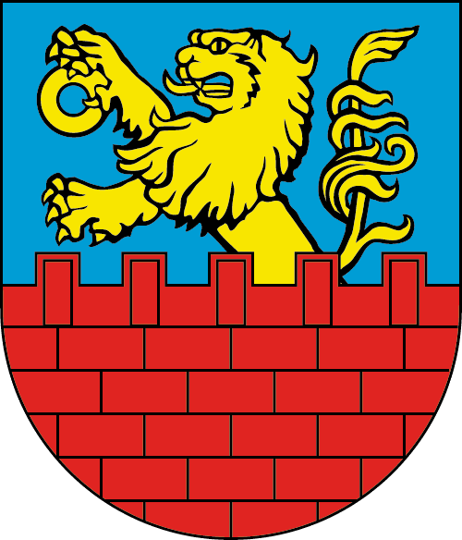 | URZĄD MIEJSKI W NASIELSKU  05-190 Nasielsk, ul. Elektronowa 3  Tel. (23) 69-33-122, fax (23) 69-12-470  e-mail: um@nasielsk.pl  Strona www Urzędu: www.nasielsk.pl  BIP Urzędu: www.umnasielsk.bip.org.pl | OP/004  Wydanie 6  z dnia  03.01.2022r.
KARTA INFORMACYJNA
WYDANIE JEDNORAZOWEGO ZEZWOLENIA
NA SPRZEDAŻ NAPOJÓW ALKOHOLOWYCH
I. | Wymagane wnioski: Wniosek o wydanie jednorazowego zezwolenia na sprzedaż napojów alkoholowych – F-OP/05 .
II. | Wymagane załączniki:  - zgoda organizatora imprezy,  - stałe zezwolenie na sprzedaż napojów alkoholowych,  - potwierdzenie dokonania opłaty za korzystanie z w/w zezwolenia (jeżeli stałe zezwolenie na sprzedaż napojów alkoholowych wydał inny organ niż Burmistrz Nasielska),  - pełnomocnictwo – w przypadku reprezentowania przedsiębiorcy przez osobę działającą w imieniu wnioskodawcy wraz z dowodem uiszczenia opłaty skarbowej  w wysokości 17 zł.  Zwolnione z opłaty skarbowej są m. in. pełnomocnictwa udzielone małżonkowi, wstępnemu, zstępnemu lub rodzeństwu.
III. | Dokumenty do wglądu: Dowód uiszczenia opłaty za zezwolenie.
IV. | Opłaty:  Opłata za jednorazowe zezwolenie wynosi 1/12 rocznej opłaty za poszczególne rodzaje zezwoleń, co daje:  - 43,75 zł – na sprzedaż napojów zawierających do 4,5 % zawartości alkoholu oraz na piwo,  - 43,75 zł – na sprzedaż napojów zawierających powyżej 4,5 % do 18% zawartości alkoholu (z wyjątkiem piwa),  - 175,00 zł – na sprzedaż napojów zawierających powyżej 18 % zawartości alkoholu.  Opłatę można wnosić gotówką w kasie lub przelewem na rachunek bankowy:  Bank Spółdzielczy w Nasielsku nr 18 8226 0008 0000 1746 2000 0002.
V. | Termin załatwienia sprawy: Miesiąc, a w przypadkach szczególnie skomplikowanych do 2 miesięcy.
VI. | Miejsce załatwienia sprawy: Urząd Miejski w Nasielsku ul. Elektronowa 3, pokój nr 203 (II piętro), tel. (23) 69-33-102.
VII. | Komórka odpowiedzialna: Wydział Organizacji i Promocji – stanowisko  ds. działalności gospodarczej.
VIII. | Tryb odwoławczy: Od postanowienia Miejsko-Gminnej Komisji Rozwiązywania Problemów Alkoholowych przysługuje możliwość wniesienia zażalenia  do Samorządowego Kolegium Odwoławczego w Warszawie w terminie 7 dni od dnia doręczenia postanowienia.  Od decyzji w sprawie udzielenia zezwolenia na sprzedaż napojów alkoholowych przysługuje możliwość wniesienia odwołania do Samorządowego Kolegium Odwoławczego w Warszawie w terminie 14 dni od dnia doręczenia zezwolenia.
IX. | Opłaty za odwołanie: Nie dotyczy.
X. | Podstawa prawna:  - Ustawa z dnia 26 października 1982 r. o wychowaniu w trzeźwości i przeciwdziałaniu alkoholizmowi (Dz.U. z 2021 r., poz. 1119),  - Uchwała Nr LV/417/18 Rady Miejskiej w Nasielsku z dnia 6 listopada 2018 roku  w sprawie ustalenia zasad usytuowania na terenie Gminy Nasielsk miejsc sprzedaży  i podawania napojów alkoholowych,  - Uchwała Nr L/406/18 Rady Miejskiej w Nasielsku z dnia 30 lipca 2018 roku  w sprawie ustalenia maksymalnej liczby zezwoleń na sprzedaż napojów alkoholowych na terenie Gminy Nasielsk..  - Ustawa z nia 14 czerwca 1960 r. Kodeks postępowania administracyjnego (Dz.U. z 2021 r., poz. 735),  - Ustawa z dnia 16 listopada 2006 r. o opłacie skarbowej (Dz.U. z 2021 r., poz. 1923).
XI. | Uwagi:  - Dokumenty można złożyć osobiście lub drogą korespondencyjną.  - Zezwolenie wydawane jest w drodze decyzji administracyjnej.  - Przy odbiorze dokumentów wymagane jest osobiste stawiennictwo.  - Jednorazowe zezwolenie otrzymują podmioty gospodarcze, które posiadają stałe zezwolenia na sprzedaż napojów alkoholowych lub jednostki Ochotniczej Straży Pożarnej.  - Zezwolenia na sprzedaż napojów alkoholowych wydawane jest na okres do 2 dni.

